卒業論文の書き方

筑波太郎

指導教員 | 筑波大二郎

２０ＸＸ年 Ｘ月

概要

この文書は、筑波大学情報学群情報メディア創成学類の卒業論文本体のサンプルである。このファイルを書き換えて、この例と同じような書式の論文本体を作成することができる。

このサンプルは、学生諸君が面倒な位置決めをして表紙を作成する手間を軽減するために提供している。もちろん、このサンプルで示す表紙は例であり、要項に準拠していれば、このファイルに頼らずに自分で表紙の位置決めを行ってもよい。

このページには論文全体の概要を書き記すこと。400文字程度を目安にすると良い。
目次

第1章 はじめに 1
第2章 形式 2
2.1 表紙 2
2.2 本体 2
謝辞 4
参考文献 5

図目次

図 2-1 図の例 3

はじめに

研究の内容や分野によっては書き方が異なる場合もあるので、詳しいことは指導教員に聞くとよい。この文書は主にタイトルの作成方法と、論文の体裁を示すのみであり、どうやったらよい論文になるかの示唆は含まれていない。

形式

ここでは、論文の表紙および本体の記述方法について述べる。

表紙
表紙には、題目、著者名、指導教員名、年月を記述する。

本体
本体は1段組で記述する。

図表には番号と説明(caption)を付け、文章中で参照する。表2.1と図2.1はそれぞれ表と図の例である。表の説明は上に、図の説明は下に書くことが多い。Microsoft Wordではビットマップ形式、GIF形式、JPEG形式およびPNG形式など、色々な形式の画像ファイルをインポートしてWord文書内に貼りこむことができる。

表 2.1 表の例
年度 | 1年次 | 2年次 | 3年次 | 4年次
1995 | 85 | 92 | 86 | 88
1996 | 83 | 89 | 90 | 102
1997 | 88 | 87 | 91 | 102
1998 | 144 | 93 | 90 | 115

詳しくはMicrosoft Wordのヘルプなどを参照のこと。
参考文献には番号をつけ、必ず本文中で、文献（本の例）[1]のように参照する。参考文献の書き方や引用の仕方は学会等によっても流儀が異なるので、指導教員ともよく相談すること。このサンプル文書の他の参考文献（雑誌の例） [2]（予稿集の例） [3]も参考にすると良い。

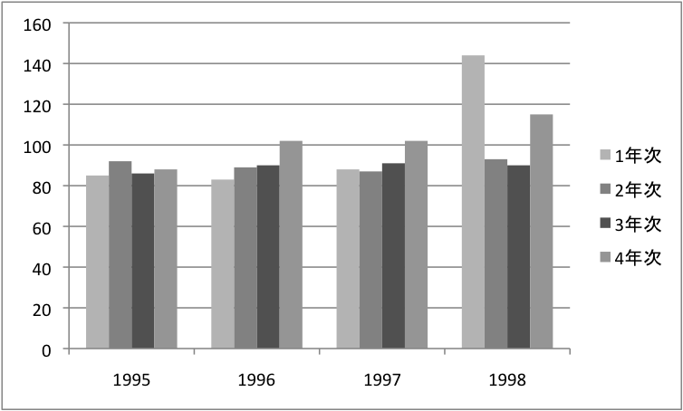
図 2-1 図の例

謝辞

参考文献

http://office.microsoft.com/ja-jp/word-help/
[1] Colin Ware, Information Visualization – Perception for Design, Second Edition, Morgan Kaufmann Publishers, 486 p., 2004.
[2] Miriah Meyer and Tamara Munzner, MizBee: A Multiscale Synteny Browser, IEEE Transactions on Visualization and Computer Graphics, Vol. 15, No. 6, pp. 897-904, 2009.
[3] Emerson Murphy-Hill and Andrew P. Plack, An Interactive Ambient Visualization for Code Smells, in Proceedings of the 2010 International Symposium on Software Visualization (SOFTVIS’10), pp. 5-14, 2010.

